
Application
de gestion de frais de visiteurs

2021-2023
Sommaire
Accueil 3
Médicament 4
Visiteur 7
Médecin 10
Rapport 13

Accueil

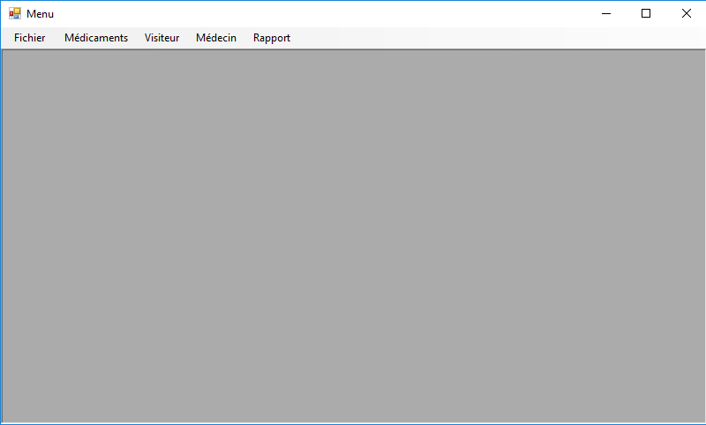
Voici la page d’accueil de l’application. Ici, vous trouverez toutes les fonctionnalités disponibles. Dans les menus déroulants, des options sont mises à disposition afin de traiter les différentes données des médicaments, des visiteurs, des médecins et des rapports.

Médicament

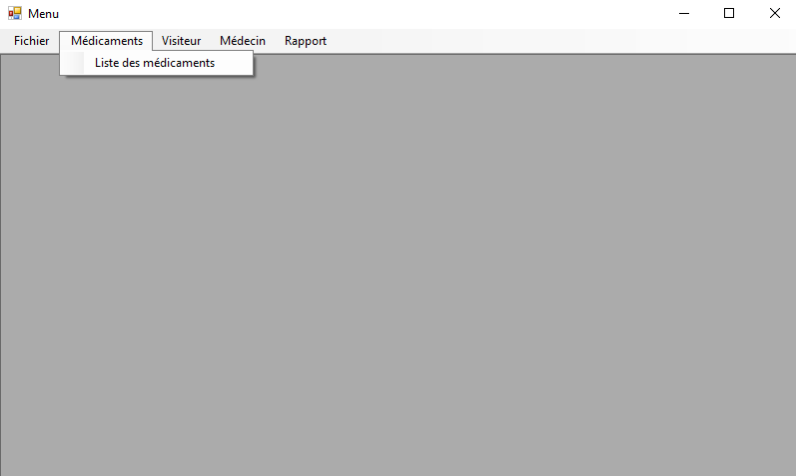
En cliquant sur le menu «Médicament», vous avez la possibilité d’afficher la liste de ceux-ci.
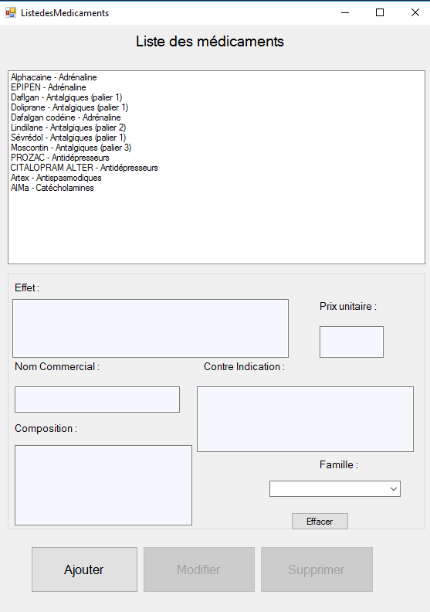
Cette fenêtre permet d’afficher, de créer, de modifier et supprimer un médicament. En sélectionnant des données, l’application affiche les informations de celui-ci dans les cases convenues. Libre à vous de modifier, supprimer ou simplement consulter les données. Vous pouvez donc renseigner les informations nécessaires dans les différents champs. Vous allez également la possibilité d’effacer les renseignements récemment écrits dans les champs avec le bouton «Effacer».

Après avoir cliqué sur le bouton «Ajouter», le nouveau médicament et ses diverses données sont inscrites dans la base de données.

En sélectionnant des données en double cliquant devant la ligne du médicament vous pouvez en changeant les données, puis en cliquant sur le bouton «modifier», le médicament et ses diverses données sont mise à jour dans la base de données. Ou bien vous pouvez les supprimer en cliquant sur le bouton «supprimer»,

Visiteur
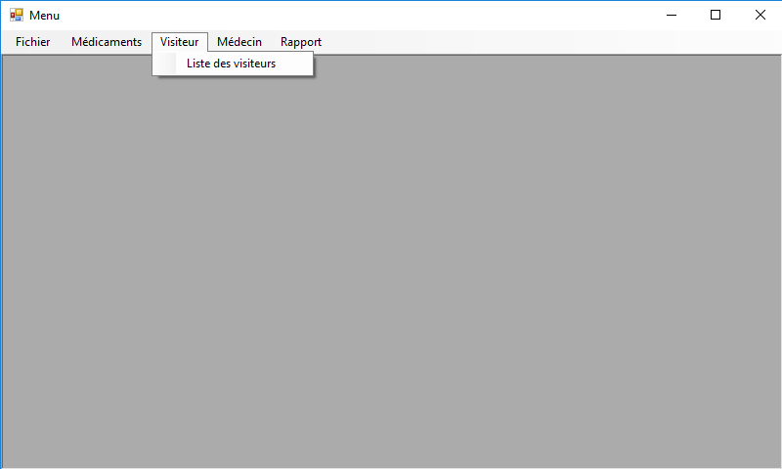
En cliquant sur le menu «Visiteur», vous avez la possibilité d’afficher la liste de ceux-ci.
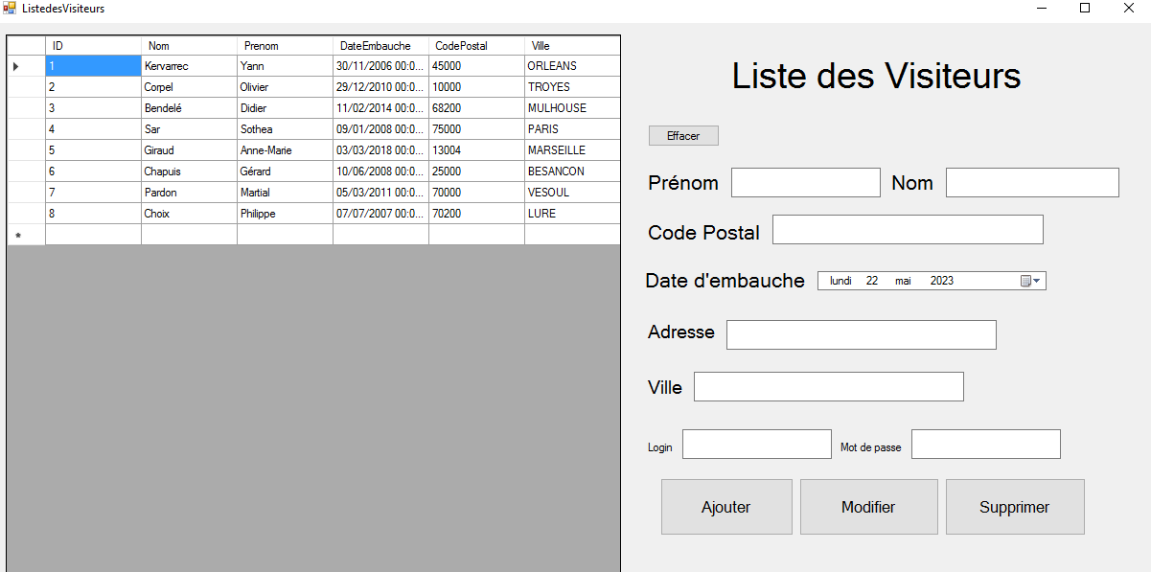
Cette fenêtre permet d’afficher, de créer, de modifier et supprimer un visiteur. En sélectionnant des données en double cliquant devant la ligne du visiteur, l’application affiche les informations de celui-ci dans les cases convenues. Libre à vous de modifier, supprimer ou simplement consulter les données. Vous pouvez donc renseigner les informations nécessaires dans les différents champs. Vous allez également la possibilité d’effacer les renseignements récemment écrits dans les champs avec le bouton «Effacer».

Après avoir cliqué sur le bouton «Ajouter», le nouveau visiteur et ses diverses données sont inscrites dans la base de données.

En sélectionnant des données en double cliquant devant la ligne du visiteur vous pouvez en changeant les données, puis en cliquant sur le bouton «modifier», le visiteur et ses diverses données sont mise à jour dans la base de données. Ou bien vous pouvez les supprimer en cliquant sur le bouton «supprimer»,

Médecin
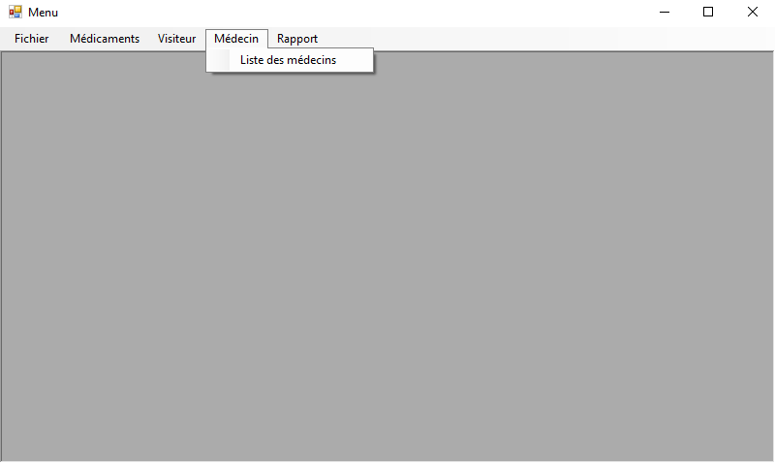
En cliquant sur le menu «Médecin», vous avez la possibilité d’afficher la liste de ceux-ci.
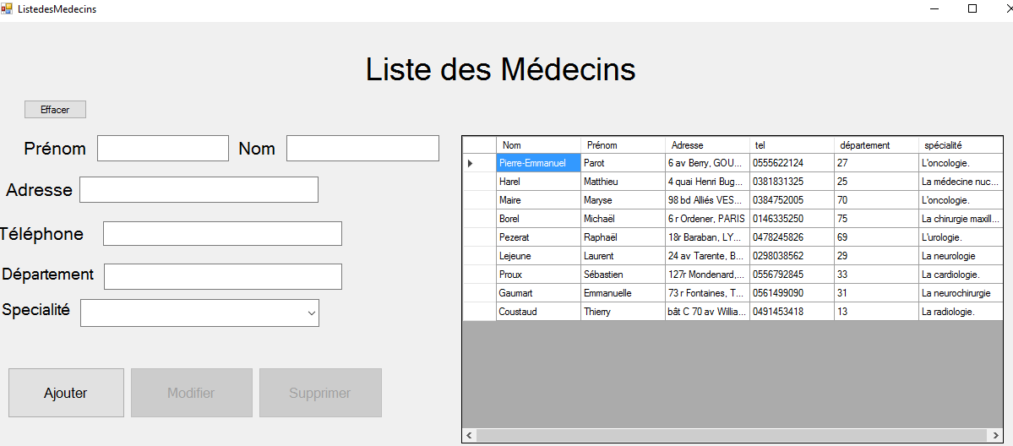
Cette fenêtre permet d’afficher, de créer, de modifier et supprimer un médecin. En sélectionnant des données en double cliquant devant la ligne du visiteur, l’application affiche les informations de celui-ci dans les cases convenues. Libre à vous de modifier, supprimer ou simplement consulter les données. Vous pouvez donc renseigner les informations nécessaires dans les différents champs. Vous allez également la possibilité d’effacer les renseignements récemment écrits dans les champs avec le bouton «Effacer».

Après avoir cliqué sur le bouton «Ajouter», le nouveau médecin et ses diverses données sont inscrites dans la base de données.

En sélectionnant des données en double cliquant devant la ligne du médecin vous pouvez en changeant les données, puis en cliquant sur le bouton «modifier», le médecin et ses diverses données sont mise à jour dans la base de données. Ou bien vous pouvez les supprimer en cliquant sur le bouton «supprimer»,

Rapport
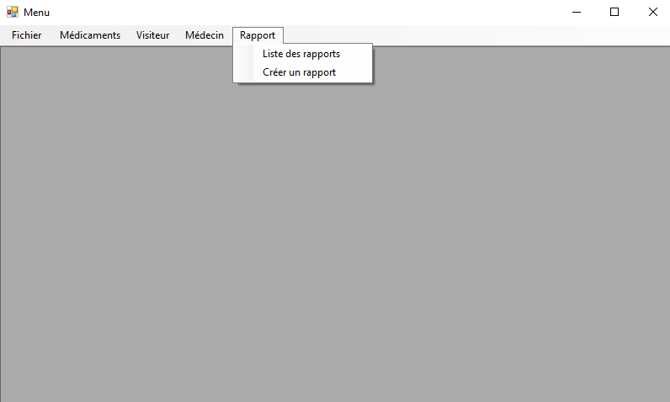
En cliquant sur le menu «Rapport», vous avez la possibilité d’en créer un ou d’afficher la liste de ceux-ci.
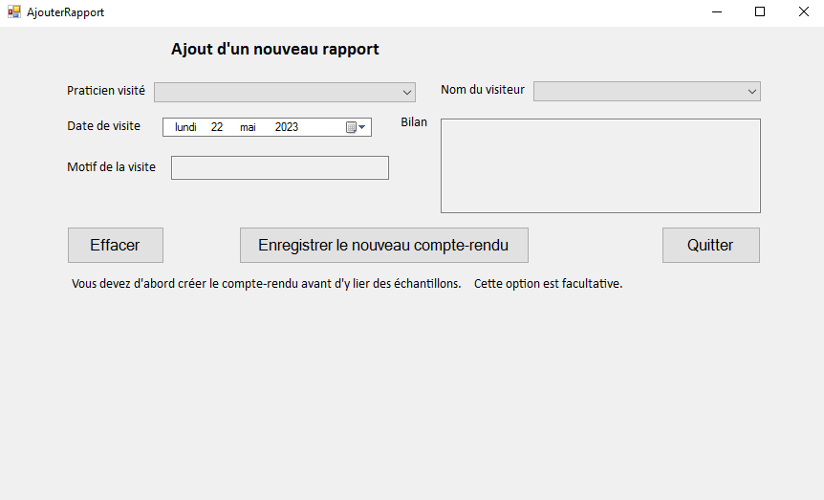
Cette fenêtre permet de créer un rapport. Vous pouvez donc renseigner les informations nécessaires dans les différents champs. Vous allez également la possibilité de fermer cette fenêtre à l’aide du bouton «Quitter» ou bien effacer les renseignements récemment écrits dans les champs avec le bouton «Effacer».

Après avoir cliqué sur le bouton «Enregistrer le nouveau compte-rendu», le nouveau rapport et ses diverses données sont inscrites dans la base de données.

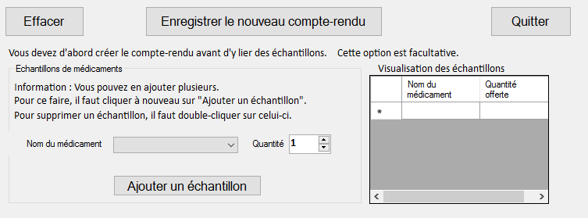
Après la création d’un compte-rendu vous pouvez insérer des échantillons en sélectionnant le nom du médicament et la quantité puis en cliquant sur le bouton «Ajouter un échantillon», pour supprimer un échantillon il faut cliquer sur celui-ci.

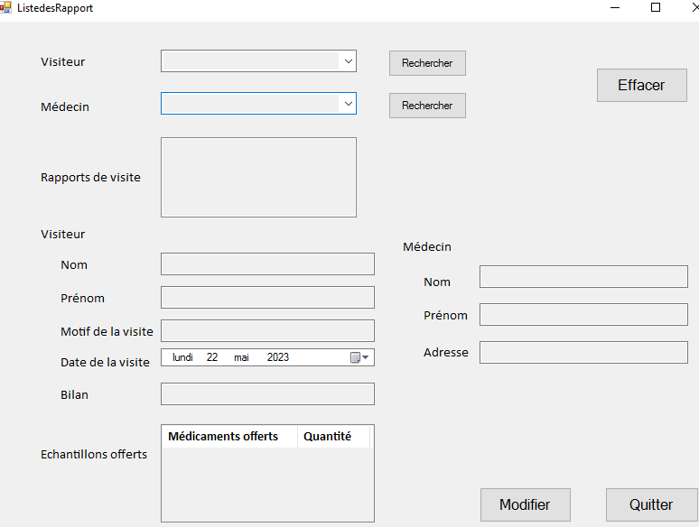
Cette fenêtre affiche la liste des rapports inscrits dans la base de données. En sélectionnant des données comme l’identifiant ou bien le prénom d’un médecin ou d’un visiteur en appuyant sur le bouton «Rechercher», l’application affiche les rapport de visite de celui-ci en cliquant sur e rapport de visite ceci affiche les données dans les onglets convenues. Libre à vous de modifier ou simplement consulter les données.

En cliquant sur le bouton «Modifier» l’onglet ci-dessous s’affiche.
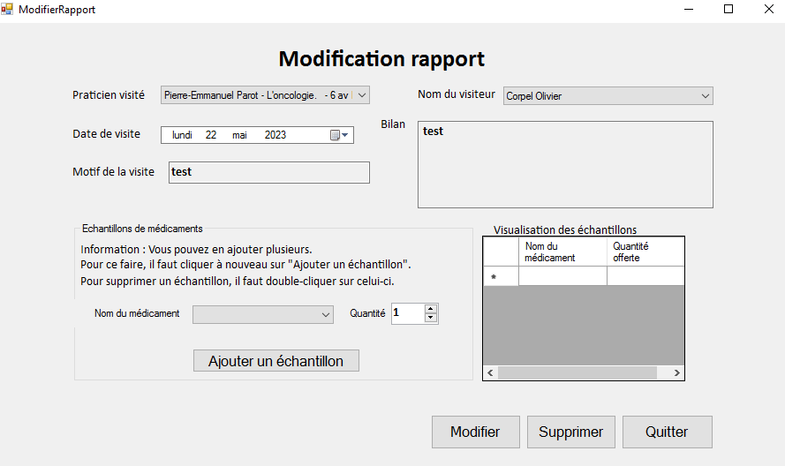
vous pouvez modifier les données du compte-rendu, puis en sélectionnant le nom du médicament et la quantité vous pourrez ajouter de nouveau échantillon puis en cliquant sur le bouton «Ajouter un échantillon» celui ci s’ajoutera, pour supprimer un échantillon il faut cliquer sur celui-ci.

